Лекция 2. Проектирование программного обеспечения (Software Design). Общие концепции, ключевые вопросы проектирования. Структура и архитектура ПО. Нотации проектирования.
Процесс определения архитектуры, компонентов, интерфейсов и других характеристик системы или ее компонентов называется проектированием. Результат процесса проектирования – дизайн. Рассматриваемое как процесс, проектирование есть инженерная деятельность в рамках жизненного цикла (в данном контексте – программного обеспечения), в которой надлежащим образом анализируются требования для создания описания внутренней структуры ПО, являющейся основой для конструирования программного обеспечения как такового. Программный дизайн (как результат деятельности по проектированию) должен описывать архитектуру программного обеспечения, то есть представлять декомпозицию программной системы в виде организованной структуры компонент и интерфейсов между компонентами. Важнейшей характеристикой готовности дизайна является тот уровень детализации компонентов, который позволяет заняться их конструированием. Термины дизайн и архитектура могут использоваться взаимозаменяемым образом, но чаще говорят о дизайне как о целостном взгляде на архитектуру системы.
Проектирование играет важную роль в процессах жизненного цикла создания программного обеспечения (Software Development Life Cycle), например, IEEE и ISO/IEC (ГОСТ Р ИСО.МЭК) 12207. Проектирование программных систем можно рассматривать как деятельность, результат которой состоит из двух составных частей:
- Архитектурный или высокоуровневый дизайн (software architectural design, top-level design) – описание высокоуровневой структуры и организации компонентов системы;
- Детализированная архитектура (software detailed design) – описывающая каждый компонент в том объеме, который необходим для конструирования.
В результате консенсуса, принятого создателями SWEBOK, данная область знаний не описывает все сущности или понятия, имеющие в своем названии слово “дизайн” или “архитектура”. В 1999 году Том ДеМарко (Tom DeMarco) [DeMarco, 1999], один из известных специалистов в программной инженерии, предложил терминологическое разделение различных видов дизайна:
- D-дизайн (D-design, decomposition design) – декомпозиция структуры программного обеспечения в виде набора фрагментов или компонент;
- FP-дизайн (FP-design, family pattern design) – семейство архитектурных представлений, базирующихся на шаблонах;
- I-дизайн (I-design, invention) – создание высоко-уровневой концепции, видения того, что из себя будет представлять программная система; данный вид дизайна является результатом процесса анализа требований и их трансформации в подходы к реализации.
Если обсуждать данную область знаний в терминах ДеМарко, проектирование программного обеспечения в понимании программной инженерии подразумевает D- и FP-дизайн. I-дизайн в большей степени относится к работе с программными требованиями.
Соответственно, данная область знаний тесно связана со следующими областями программной инженерии: Software Requirements, Software Construction, Software Maintenance, Software Engineering Management, Software Quality
Сама же область знаний по проектированию программного обеспечения представлена в виде 6 секций, структурированных по темам.
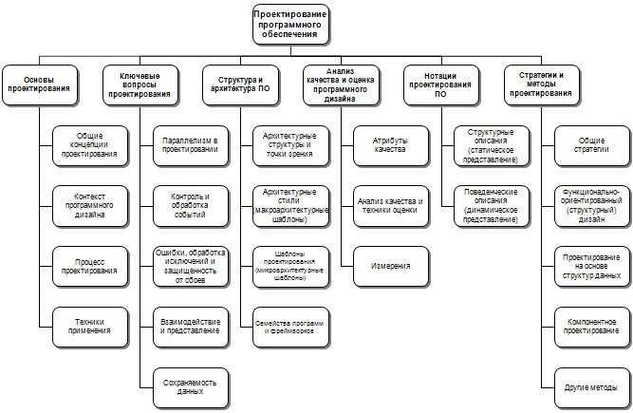
Рис. 1 - Область знаний “Проектирование программного обеспечения”
Для понимания роли проектирования программного обеспечения важно понимать контекст, в котором осуществляется проектирование и используются его результаты. В качестве такого контекста выступает жизненный цикл программной инженерии, а проектирование напрямую связано с результатами анализа требований, конструированием программных систем и их тестированием. Стандарты жизненного цикла, например, IEEE и ISO/IEC (ГОСТ Р) 12207 уделяют специальное внимание вопросам проектирования и детализируют их, описывая контекст проектирования – от требований до тестов.
Проектирование в основном рассматривается как двух-шаговый процесс:
- Архитектурное проектирование – декомпозиция структуры (статической) и организации (динамической) компонент;
- Детализация архитектуры – описывает специфическое поведение и характеристики отдельных компонент.
Выходом этого процесса является набор моделей и артефактов, содержащих результаты решений, принятых по способам реализации требований в программном коде.
Принципы проектирования, также называемые техниками применения, являются ключевыми идеями и концепциями, рассматриваемыми на фундаментальном уровне в различных методах и подходах к проектированию программного обеспечения.
Абстракция (Abstraction)
В контексте проектирования программных систем существует два механизма абстракции – параметризация и специфицирование (может интерпретироваться как детализация). При этом, абстракция через специфицирование бывает трех видов: процедурная абстракция (динамическая, то есть в отношении поведения), абстракция данных (статическая, то есть в отношении информации) и абстракция контроля (то есть управления системой и обрабатываемой ею информацией).
Обычно под абстракций, как результатом процесса абстракции, понимают модель, упрощающую поставленную проблему до рамок, значимых для заданного контекста.
Связанность и соединение (Coupling and Cohesion)
Связанность (Coupling) – определяет силу связи (часто, взаимного влияния) между модулями. Соединение (Cohesion) – определяет как тот или иной элемент обеспечивает связь внутри модуля, внутреннюю связь.
Значение оригинальных терминов очень близко и, в зависимости от контекста, “связанность” и “соединение” могут рассматриваться как степень самодостаточности или ее отсутствия (coupling) и функциональная зависимость (cohesion) , соответственно.
Хочется особенно подчеркнуть значимость этих понятий, так как с развитием сервисно-ориентированной архитектуры (Service-Oriented Architecture, SOA), слабосвязанной по своей природе (то есть со слабым “сопряжением”, слабой “силой связи” между модулями), по сравнению, например, с OMG CORBA (Common Object Request Broker Architecture), все чаще приходится сравнивать различные подходы и решения, определяемые способом и степенью связанности различных модулей, компонент и самих программных систем.
Декомпозиция и разбиение на модули (Decomposition and Modularization)
Декомпозиция и разбиение на модули сложных программных систем производится с целью получения более мелких и относительно независимых программных компонентов, каждый из которых несет различную функциональность (логически связанные группы функциональности).
Инкапсуляция/сокрытие информации (Encapsulation/information hiding)
Данная концепция предполагает группировку и упаковку (с точки зрения подготовки к развертыванию и эксплуатации) элементов и внутренних деталей абстракции (то есть модели) в отношении реализации с тем, чтобы эти детали (как малозначимые для использования компонента или по другим причинам) были недоступны пользователям элементов (компонент). При этом, в качестве “пользователя” одного компонента может выступать другой компонент. Более того, при использовании объектно-ориентированного подхода, наследники компонентов могут не иметь доступа ко внутренним деталям реализации компонента, который является их предком (зависит от объектно-ориентированной модели конкретного языка программирования или платформы).
Разделение интерфейса и реализации (Separation of interface and implementation)
Данная техника предполагает определение компонента через специфицирование интерфейса, известного (описанного) и доступного клиентам (или другим компонентам), от непосредственных деталей реализации.
Достаточность, полнота и простота (Sufficiency, completeness and primitiviness)
Этот подход подразумевает, что создаваемые программные компоненты обладают всеми необходимыми характеристиками, определенными абстракцией (моделью), но не более того. То есть не включают функциональность, отсутствующую в модели.
Данный принцип особенно ярко выделен и явно представлен в виде рекомендуемых практик (best practices) методологий гибкого моделирования и экстремального программирования, где “все, что надо, но ни граммом больше” лежит в основе самой концепции “прагматичного” подхода (и на стадии моделирования, и в отношении реализации в коде). В оригинале этот принцип звучит как YAGNI – “You Aren’ t Going to Need It”, то есть “не делай этого, пока не понадобится”.

